очень короткие новости на тему: «Вежливость и культура»
1. В каких случаях следует говорить «извините» и «простите»? Оказывается, если провинность незначительная, то нужно говорить «извините», если же очень виноваты – то «простите».
2. Не принято гостям предлагать тапочки. Это противоречит гостеприимству и говорит о дурном вкусе.
3. На вопросы: «как дела?», «как здоровье?», «как настроение?» отвечать положено коротко: «Спасибо», «нормально», «не очень», «прекрасно».
4. Нельзя показывать пальцем на какой-нибудь предмет и уж тем более на человека. Если вы хотите обратить внимание на какой-нибудь предмет, то показывать нужно всей ладонью. Что касается различных жестов, это вообще очень серьёзная тема. Например, в Болгарии, кивок головой означает, что человек не согласен с чем-то, то есть он говорит «Нет», а покачивание головой подтверждает согласие.

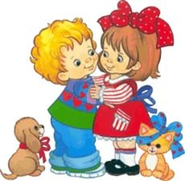

«Вежливость воспитывается вежливостью»

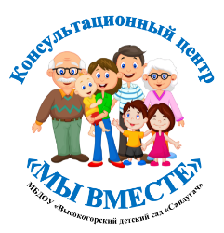
Консультационный центр
«МЫ ВМЕСТЕ»

на базе муниципального бюджетного дошкольного образовательного учреждения "Высокогорский детский сад "Сандугач" комбинированного вида Высокогорского муниципального района Республики Татарстан

«Секреты воспитания вежливого ребёнка» 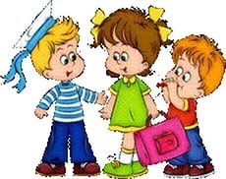

с. Высокая Гора, 2021г.
Важный этикет человеческой культуры - речевой этикет. Что же такое вежливость, этикет?
Этикет – совокупность правил поведения, касающихся отношения к людям (обхождение с окружающими, формы обращения и приветствий, манеры поведения в общественных местах).
Вежливость - способ применения этикета. Общеизвестно, что самое важное в воспитании вежливости ребенка - постоянный добрый пример. Взрослые дают детям «модели поведения, демонстрируют необходимость в любой ситуации придерживаться норм этикета, быть вежливыми. Современный подход к ребенку как к личности, нуждающейся в понимании, в уважении ее интересов и прав, делает проблему воспитания вежливости особенно актуальной. Поэтому очень важно, чтобы «этикетными» способами установления контактов с людьми владели в полном объеме как родители, так и педагоги.

«Секреты воспитания вежливого ребенка».
Ваш ребенок будет вежлив и воспитан, если вы, уважаемые родители:
1. Ведете себя деликатно по отношению ко всем окружающим, тем более по отношению к своим детям.
2. Никогда не оскорбляете человеческого достоинства своего сына или дочери, не кричите на ребенка, не говорите при нем, или обращаясь к нему, грубых слов и ни в коем случае не применяйте в виде воспитательной меры физические наказания.
3. Не делайте бесконечных замечаний по пустячным поводам, а, где это возможно, поощряйте самостоятельность своего ребенка.
4. Предъявляйте к детям единые требования и, даже если кто-то из вас не согласен с замечаниями другого, то высказывайте это в отсутствии ребенка.
5. Уважайте достоинство маленького человека, исключив выражения: «Ты еще мал», «Ты еще этого не понимаешь», «Тебе еще рано».
6. Предъявляя к ребенку какие-то требования, предъявляйте их к самим себе, не забывайте говорить ребенку: «Доброе утро», «Спокойной ночи», «Благодарю за помощь».
7. Правила культурного поведения прививайте детям систематически, а не от случая к случаю.

